администрация МУНИЦИПАЛЬНОГО ОБРАЗОВАНИЯ СОСНОВОБОРСКИЙ ГОРОДСКОЙ ОКРУГ ЛЕНИНГРАДСКОЙ ОБЛАСТИ

РАСПОРЯЖЕНИЕ

от 26/08/2016 № 274-р

Об утверждении плана мероприятий («дорожной карты»)
по достижению показателей результативности использования субсидий
из бюджетов всех уровней на реализацию мероприятия
по поддержке субъектов малого предпринимательства,
осуществляющих деятельность в сфере народных художественных
промыслов и (или) ремесел

В соответствии с Соглашением от 26.08.2016 № 3-НХП-16/1, заключенным администрацией Сосновоборского городского округа с комитетом по развитию малого, среднего бизнеса и потребительского рынка Правительства Ленинградской области о предоставлении субсидий Сосновоборскому городскому округу для софинансирования в рамках муниципальной программы поддержки и развития субъектов малого и среднего предпринимательства мероприятия по поддержке субъектов малого предпринимательства, осуществляющих деятельность в сфере народных художественных промыслов и (или) ремесел:
1.Утвердить план мероприятий («дорожную карту») по достижению показателей результативности использования субсидий из местного и областного бюджетов, направленных на реализацию мероприятия «Предоставление субсидий субъектам малого и среднего предпринимательства, осуществляющих деятельность в сфере народных художественных промыслов и (или) ремесел», предусмотренного муниципальной программой «Стимулирование экономической активности малого и среднего предпринимательства в Сосновоборском городском округе на 2014-2020 годы», утвержденной постановлением администрации Сосновоборского городского округа от 01.10.2013 № 2464 (с последующими изменениями) (Приложение).
2. Настоящее распоряжение вступает в силу со дня подписания.
3. Контроль за исполнением настоящего постановления оставляю за собой.

Первый заместитель главы администрации
Сосновоборского городского округа В.Е.Подрезов

Исп. Булатова Т.Е. (ОЭР),
☎ 6-28-49; ЛЕ

СОГЛАСОВАНО:

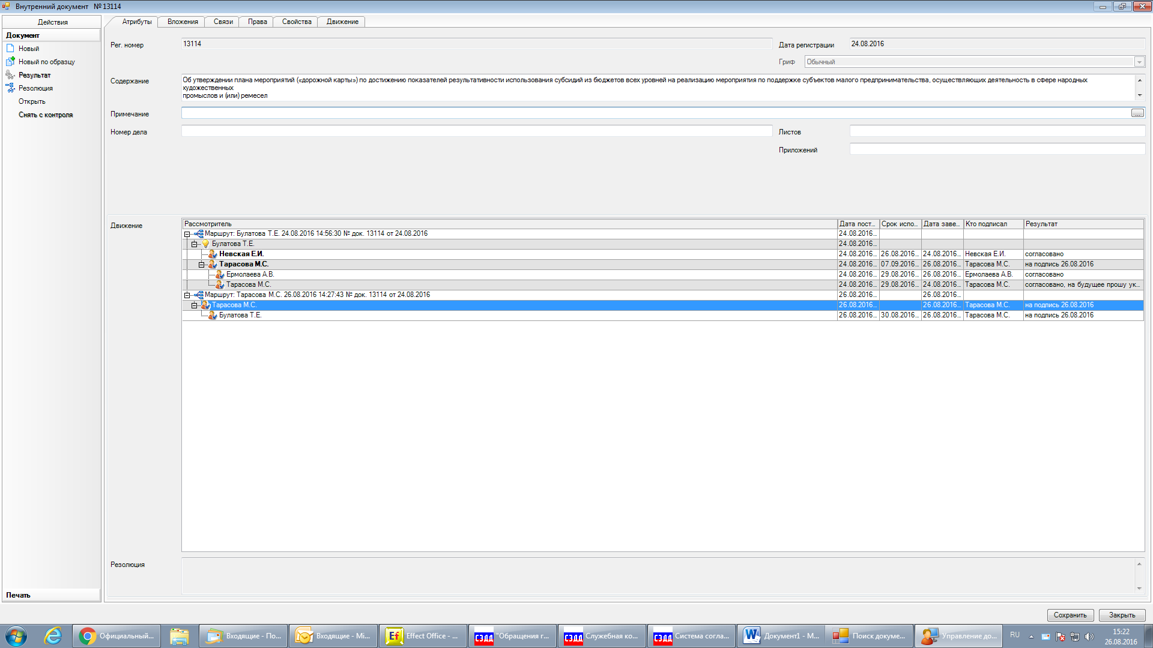

Рассылка:
Общий отдел, ОЭР, СМФПМП

УТВЕРЖДЕН
распоряжением администрации
Сосновоборского городского округа
от 26/08/2016 № 274-р
(Приложение)

ПЛАН
мероприятий («дорожная карта») достижения значений показателей использования Субсидии по мероприятию, реализуемому в соответствии с Соглашением
от ___.___.2016 № ______________________
с комитетом по развитию малого, среднего бизнеса и потребительского рынка Правительства Ленинградской области

№ п/п | Целевой показатель результативности использования субсидии | Ед.  измерения | По результатам реализации муниципальной программы
 |  |  | в году, предшествующем году предоставления субсидии | планируемые в году предоставления субсидии
 |  |  |  | в случае непредостав-ления субсидии | в связи с предостав-лением субсидии
11 | Количество субъектов малого и среднего предпринимательства Ленинградской области, осуществляющих деятельность в сфере народных художественных промыслов и (или) ремесел, которым оказана государственная поддержка | шт. | 0 | 0 | 3

